تحضير مادة التربية الإسلامية العام الدراسي 2022/2023م
الصف: السادس | الوحدة: الوحدة الثانية | عنوان الدرس/ الموضوع: بناء المسجد النبوي

اليوم والتاريخ
الحصة
الشعبة
أرقام الأهداف/المخرجات

التعلم القبلي/التمهيد/ المفاهيم
الأهداف/ المخرجات التعليمية | الاستراتيجيات/طرق التدريس | آلية التنفيذ/ الأنشطة التدريبية/التعليمية | الوسائل ومصادر التعلم
يتوقع أن يكون الطالب قادراً أن  1- يعرف قصة بناء مسجد الرسول صلى الله عليه وسلم  2- يذكر موقع بناء المسجد وكيفية اختياره  3-كيفية الصلاة مع الإمام في الجماعة.  4-يستوعب حكمة مشروعية بناء المسجد النبوي .  5-يعدد الأدوار التي يقوم بها المسجد في الاسلام | ( 1 ) الحوار والمناقشة.  ( ) الاستقصاء  ( 4 ) العصف الذهني.  ( ) تنبأ، فسر، لاحظ  ( 5 ) التعلم التعاوني.  ( ) القصة  ( ) الخرائط الذهنية.  ( ) الاستكشاف الاستقرائي  ) ) التعلم باللعب | - يمكن للمعلم أن ُيِّمهد للدرس من خلال مراجعة الأحداث السابقة التي درسها الطالب عن الهجرة المباركة، وصولا إلى قرب صول الرسول وصاحبه إلى المدينة المنورة.  - عرض الأهداف على الطلاب للمعاونة في تحقيقها  - التدرج في شرح الأهداف  - أوضح لهم المواد التي استخدمها المسلمون في بناء المسجد النبوي  - مناقشة النشاط المدرج في الدرس ( أجيب )  - مناقشة الأنشطة الواردة في الدرس في بند ( أقيم تعلمي ) | الكتاب المدرسي  - أجهزة العرض  -العروض التقديمية

التقويم التكويني | نشاط إثرائي/ علاجي  تفريد التعليم | التقويم الختامي | الواجب المنزلي
- ما اول الأعمال التي قام بها النبي صلى الله عليه وسلم عند وصوله للمدينة المنورة؟  - كيف تم اختيار المسجد النبوي.  #اكمل الفراغات التالية :-  -المواد التي تم استخدامها في بناء المسجد  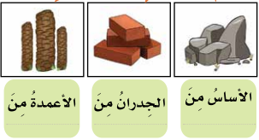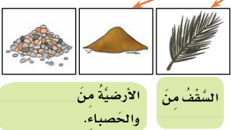 | @علاجي:  -.متى وصل الرسول المدينة المنورة؟  @إثرائي:  -صف المسجد النبوي كما بناه الرسول . | 1- اول مسجد في الإسلام هو.............  2-أين سكن الرسول أثناء بناء مسجده وبيته؟  3- يبين دور المسجد في تقوية دعائم الدولة الإسلامية في المدينة المنورة | -قارن بين دور المسجد زمن الرسول صلى الله عليه وسلم والخلفاء الراشدين ودوره في الوقت الحاضر.
ملاحظات

يعتمد،، المعلم مديرالمدرسة المشرف التربوي

